**Министерство образования республики беларусь**

**Белорусский государственный университет**

**ФАКУЛЬТЕТ РАДИОФИЗИКИ И КОМПЬЮТЕРНЫХ ТЕХНОЛОГИЙ**

**РАЗРАБОТКА ПРОГРАММНО-АППАРАТНОГО КОМПЛЕКСА УПРАВЛЕНИЯ ЭЛЕКТРОПИТАНИЕМ С ИСПОЛЬЗОВАНИЕМ GSM КАНАЛА СВЯЗИ.**

Курсовая работа

Верниковский Виктор Сергеевич

студент 3 курса

специальность

«компьютерная безопасность»

Научный руководитель:

А.Л. Труханович

Минск, 2023

# **ОГЛАВЛЕНИЕ**

ОГЛАВЛЕНИЕ 2

ВВЕДЕНИЕ 4

ГЛАВА 1. АНАЛИЗ СИСТЕМ УПРАВЛЕНИЯ ЭЛЕКТРОПИТАНИЕМ, ВЫЯВЛЕНИЕ ИХ ПРЕИМУЩЕСТВ И НЕДОСТАТКОВ 6

1.1 Локальные системы управления 7

1.1.1 Традиционные системы управления электропитанием 7

1.2 Системы управления с дистанционным управлением 8

1.2.1 Системы управления на базе микрокомпьютеров 8

1.2.2 Системы управления на базе микроконтроллеров 9

ГЛАВА 2. ОСНОВНЫЕ КОМПОНЕНТЫ И ФУНКЦИОНАЛЬНЫХ БЛОКИ УСТРОЙСТВА УПРАВЛЕНИЯ ЭЛЕКТРОПИТАНИЕМ 13

3.1 AC-DC 220V-5V конвертер 13

3.2 Cтабилизатор напряжения LM317 14

3.3 Микроконтроллер STM32F103C6T6 14

3.4 Датчик температуры DS18B20 15

3.5 Реле SRD-05VDC-SL-C 17

3.6 GSM модуль SIM800L 18

ГЛАВА 3. РАЗРАБОТКА ЭЛЕКТРИЧЕСКОЙ СХЕМЫ УСТРОЙСТВА УПРАВЛЕНИЯ ЭЛЕКТРОПИТАНИЕМ 19

4.1 Разработка библиотек моделей и компонентов 20

4.2 Разработка принципиальной электрической схемы 22

4.3 Разработка печатной платы 23

ГЛАВА 4. РАЗРАБОТКА АЛГОРИТМА РАБОТЫ УСТРОЙСТВА УПРАВЛЕНИЯ ЭЛЕКТРОПИТАНИЕМ 25

ЗАКЛЮЧЕНИЕ 27

СПИСОК ИСПОЛЬЗОВАННЫХ ИСТОЧНИКОВ 28

Приложение А 30

Приложение Б 31

Приложение В 32

Приложение Г 33

Приложение Д 34

# **ВВЕДЕНИЕ**

В условиях современных технологий все больше устройств в быту и на производстве работают от электрической сети. При этом возникает необходимость в управлении электропитанием, чтобы оптимизировать его потребление и повысить эффективность работы устройств. В настоящее время существует множество систем управления электропитанием, которые обладают различными функциями и возможностями. Однако, многие из этих систем имеют недостатки, которые могут быть устранены с помощью новых технологий и разработок. Примером таких недостатков являются:

1. ограниченность дистанционного управления в некоторых системах;
2. дороговизна и cложность установки и настройки;
3. ограниченный набор функций и возможностей;

Таким образом, изучение данного вопроса имеет большое практическое значение и является актуальной темой для исследования.

Цель курсовой работы - разработка программно-аппаратного комплекса управления электропитанием с использованием GSM канала для улучшения и повышения гибкости управления устройствами в режиме реального времени. В ходе работы будет проведен анализ существующих систем управления электропитанием, выявлены их недостатки и разработаны рекомендации по оптимизации электропитания. Результатом работы будет функционирующий программно-аппаратный комплекс, обладающий высокой совместимостью с различными типами устройств и универсальной в использовании.

Для достижения цели были поставлены следующие задачи:

1. Анализ существующих систем управления электропитанием, выявление их преимуществ и недостатков;
2. Обзор основных компонентов и функциональных блоков разрабатываемого устройства;
3. Разработка электрической схемы устройства и создание проекта в среде разработки Altium Designer;
4. Разработка алгоритма работы устройства;

Программно-аппаратный комплекс, который позволяет управлять электропитанием через GSM-сети, предоставляет удобный и простой способ управления устройствами из любой точки мира. Такие устройства могут использоваться для контроля за работой различных производственных и бытовых систем, таких как системы кондиционирования воздуха, отопления, освещения, системы безопасности и другие. Данная система будет обладать высокой гибкостью и совместимостью с различными типами устройств, что сделает ее универсальной и эффективной в использовании.

# **ГЛАВА 1. АНАЛИЗ СИСТЕМ УПРАВЛЕНИЯ ЭЛЕКТРОПИТАНИЕМ, ВЫЯВЛЕНИЕ ИХ ПРЕИМУЩЕСТВ И НЕДОСТАТКОВ**

Системы управления электропитанием в настоящее время находят широкое применение в различных сферах. Они позволяют оптимизировать расход электроэнергии и снизить затраты на ее потребление. С развитием технологий и появлением новых устройств и систем, таких как Интернет вещей (IoT) и облачные вычисления, системы управления электропитанием становятся еще более эффективными и удобными в использовании.

Классификация систем управления электропитанием является важным аспектом исследования в данной области. В соответствии с поставленными целями и задачами, приведены следующие варианты классификации систем управления электропитанием.

По принципу работы:

1. локальные системы управления;
2. дистанционные системы управления;

По типу управления:

1. традиционные системы управления на базе реле и таймеров;
2. системы управления на основе микроконтроллеров;
3. системы управления на основе микрокомпьютеров;

По применению:

1. системы управления электропитанием для промышленных объектов;
2. системы управления электропитанием для бытовых объектов;

Они различаются по своей функциональности, возможностям, цене и удобству использования. Перейдем к рассмотрению анализа существующих систем управления электропитанием, включающий выявление их преимуществ и недостатков

* 1. **Локальные системы управления**

Локальные системы управления электропитанием предназначены для контроля и управления электропитанием на месте установки системы. Они обычно не имеют функций удаленного управления и связи, и оператор может взаимодействовать с системой только на месте. Локальные системы управления могут включать в себя физические интерфейсы, такие как кнопки, переключатели и дисплеи, позволяющие оператору контролировать и настраивать параметры электропитания непосредственно на месте.

### 1.1.1 Традиционные системы управления электропитанием

Конструкция традиционных систем управления электропитанием базируется на использовании простых реле и таймеров. Они обычно применяются в промышленных приложениях, где требуется управление большим количеством устройств, работающих в режиме вкл/выкл. Такие системы обычно не требуют сложной настройки и установки, что делает их доступными для использования даже теми, кто не имеет опыта в области электроники. Низкая стоимость по сравнению с более современными аналогами позволяет использовать их в небольших проектах с ограниченным бюджетом. Благодаря своей простоте, традиционные системы управления имеют меньше компонентов, которые могут выйти из строя, что делает их надежными и долговечными.

Несмотря на эти преимущества, традиционные системы управления имеют несколько существенных недостатков, которые могут привести к недостаточной эффективности использования энергии и другим проблемам. Например, такие системы не могут обеспечить гибкую настройку параметров и управлять электропитанием удаленно, что ограничивает возможности оптимизации энергопотребления.

## **1.2 Системы управления с дистанционным управлением**

Системы управления электропитанием с дистанционным управлением являются одним из наиболее эффективных способов управления энергопотреблением. Они позволяют управлять и мониторить работу системы из любой точки мира с помощью различных технологий, таких как Wi-Fi, GSM, LoraWAN и др. Это обеспечивает гибкость и удобство в использовании.

### 1.2.1 Системы управления на базе микрокомпьютеров

Системы управления электропитанием на базе микрокомпьютеров основаны на использовании одноплатных компьютеров, таких как Raspberry Pi, BeagleBone в качестве центрального управляющего устройства. Они обычно имеют большой объем памяти и обладают достаточной вычислительной мощностью, для выполнения сложных алгоритмов и обработки больших объемов данных. Микрокомпьютеры имеют возможность взаимодействия с различными устройствами, благодаря широкому набору периферийных компонентов. Они поддерживают различные операционные системы, это позволяют разработчикам гибко настраивать систему управления под конкретные потребности и вносить изменения в программное обеспечение при необходимости. Системы управления на базе микрокомпьютеров предоставляют возможность мониторинга и управления электропитанием. Они могут контролировать и отслеживать различные параметры электропитания, такие как напряжение, ток, мощность, перегрузки и другие показатели. На основе полученных данных системы управления могут принимать решения и осуществлять автоматическую коррекцию параметров электропитания для обеспечения стабильной работы системы

Из-за своей полноценной компьютерной архитектуры, микрокомпьютеры могут быть более дорогими по сравнению с аналогами. Разработка программного обеспечения для них может требовать более высокой квалификации и времени, поскольку микрокомпьютеры предлагают больше возможностей и функциональности. Потребление энергии в таких системах может быть выше из-за более сложной аппаратной оснащенности.

### 1.2.2 Системы управления на базе микроконтроллеров

Микроконтроллеры представляют собой специализированные интегральные схемы, объединяющие процессор, память и периферийные устройства на одном чипе. Они обычно имеют более низкую стоимость по сравнению с микрокомпьютерами, что делает их доступными для использования в более простых системах управления с ограниченным бюджетом. Важным преимуществом микроконтроллеров является их компактный форм-фактор. Благодаря небольшим размерам, системы управления могут быть установлены даже в ограниченных пространствах. Микроконтроллеры потребляют меньше энергии по сравнению с микрокомпьютерами, что является важным фактором для систем, работающих от батарейного питания или с ограниченным источником энергии. Микроконтроллеры имеют простую архитектуру и обычно используют специализированные языки программирования, такие как язык ассемблера или C, что облегчает разработку программного обеспечения.

Функциональные возможности данных систем могут быть ограничены по сравнению с системами на базе микрокомпьютеров. Микроконтроллеры не всегда обладают достаточной вычислительной мощностью и ресурсами для эффективного управления большими сетями и сложными системами. В отличие от микрокомпьютеров, микроконтроллеры могут быть менее гибкими в программной настройке и изменении функций управления, что может создавать ограничения при адаптации системы в случае изменения требований или добавления нового оборудования.

В итоге выбор между системой управления на базе микрокомпьютера и микроконтроллера зависит от требований конкретного приложения. Микрокомпьютеры предоставляют большую гибкость и функциональность, но требуют больших ресурсов, тогда как микроконтроллеры предлагают более ограниченные, но экономически эффективные возможности управления.

На рынке систем управления электропитанием широко распространены различные варианты, среди которых особенно популярны Wi-Fi и GSM розетки (рисунок 2.1).

Wi-Fi-розетки предоставляют возможность управлять электрическими устройствами через беспроводную сеть Wi-Fi, позволяя пользователям контролировать свои устройства с любого места, подключенного к интернету. С помощью специальных приложений на смартфонах или компьютерах, пользователи могут включать и выключать устройства, устанавливать расписания работы, а также получать информацию о потреблении электроэнергии. Однако, несмотря на удобство и гибкость Wi-Fi розеток, они часто требуют постоянного подключения к сети, что связано с дополнительными финансовыми затратами на оплату интернет-соединения. Кроме того, в некоторых местах доступ к сети Wi-Fi может быть ограничен или отсутствовать, что ограничивает возможность удаленного управления системой.

|  |  |
| --- | --- |
| **A** | **B** |
| **A–Wi-fi розетка, B – GSM розетка** | |
| **Рисунок 2.1 – Распространенные систем управления электропитанием** | |

GSM-розетки, в свою очередь, основаны на использовании сети сотовой связи и позволяют управлять электропитанием через отправку SMS-сообщений. Это дает возможность удаленного контроля над устройствами, даже если отсутствует доступ к интернету или Wi-Fi. Однако, использование GSM розеток также требует оплаты за отправку SMS-сообщений, что может стать дополнительной финансовой нагрузкой для пользователей.

В данной работе мы представляем альтернативный подход к системе управления электропитанием на базе GSM, основанный на использовании гудка звонка в качестве команды для включения и выключения устройств. Наша розетка не требует дополнительных вложений при эксплуатации, так как тариф будет выбран без абонентской платы. Это значительно снижает общую стоимость использования и делает наше устройство более доступным для широкого круга пользователей.

# **ГЛАВА 2. ОСНОВНЫЕ КОМПОНЕНТЫ И ФУНКЦИОНАЛЬНЫХ БЛОКИ УСТРОЙСТВА УПРАВЛЕНИЯ ЭЛЕКТРОПИТАНИЕМ**

Разрабатываемый программно-аппаратный комплекс управления электропитанием состоит из следующих функциональных блоков: микроконтроллер, реле, датчик температуры DS18B20, Gsm модуль, конвертер напряжения 220V-5V, стабилизатор напряжения LM317 (рисунок 3.1). Наш комплекс питается от источника переменного тока 220V. Датчик температуры собирает данные о температуре окружающей среды. Эти данные обрабатываются микроконтроллером через интерфейс 1-Wire. Посредством GSM модуля, собранные данные могут передаваться конечному абоненту.

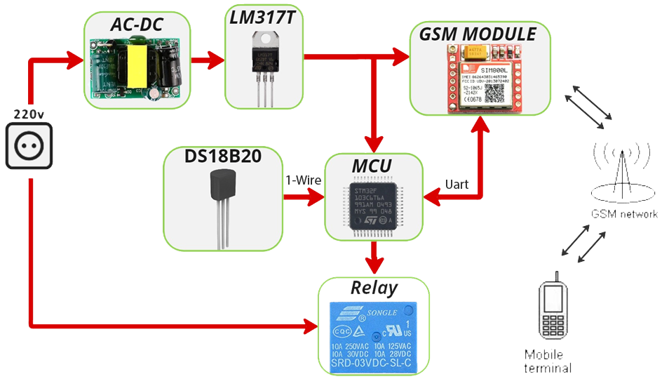

**Рисунок 3.1 - Блок схема разрабатываемого устройства**

## **3.1 AC-DC 220V-5V конвертер**

AC-DC 220V-5V конвертер используется для преобразования напряжения 220V, получаемого от электрической сети, в напряжение 5V для питания всех компонентов.

## **3.2 Cтабилизатор напряжения LM317**

LM317 – это регулируемый стабилизатор напряжения. Он служит для стабилизации выходного напряжения и силы тока для микроконтроллера и GSM модуля. LM317 регулирует напряжение линейно, что является ее преимуществом относительно импульсных преобразователей. LM317 имеет следующие характеристики [1]:

* Максимальное входное напряжение – 40В
* Диапазон напряжений выхода – 1.2-37В
* Максимальный выходной ток – 1.5А

Минимальная схема подключения (рисунок 3.3) представляет собой два резистора сопротивления и два конденсатора, подключенных согласно схеме. В соответствии с характеристиками сопротивления и будет определяться напряжение на выходе.

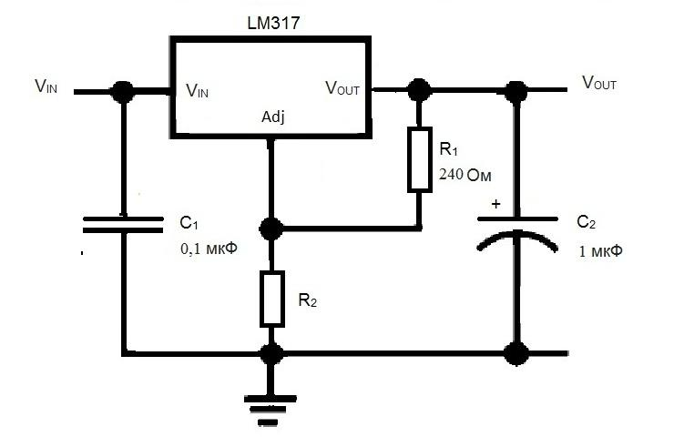

**Рисунок 3.1 – Схема подключения LM317T**

## **3.3 Микроконтроллер STM32F103C6T6**

Микроконтроллер STM32F103C6T6 - является центральным устройством умной розетки. Он управляет работой всех остальных компонентов и блоков. Микроконтроллер программируется для выполнения определенных задач и функций, таких как управление реле, обработка данных от датчика температуры, обмен данными с GSM модулем, обработка команд пользователя.

Микроконтроллер STM32F103C6T6 принадлежит к семейству STM32F1 от компании STMicroelectronics и представляет собой мощное и гибкое устройство, предназначенное для широкого спектра приложений. Основные характеристики [2]:

* 32-битный процессор ARM Cortex-M3 с тактовой частотой до 72 МГц.
* 34 КБ Flash-памяти для хранения программного кода.
* 10 КБ SRAM для хранения данных.
* Напряжение питания от 2.0 до 3.6 V

## **3.4 Датчик температуры DS18B20**

Цифровой термометр DS18B20 (рисунок 3.2) обеспечивает измерение температуры в °C с 9…12-разрядным разрешением, и имеет сигнальную функцию с энергонезависимыми программируемыми пользователем верхним и нижним пределами триггера. DS18B20 подключается к шине 1-Wire, которая по определению требует только одной линии данных (и земли) для связи с центральным микропроцессором. Диапазон измеряемой температуры – от - 55°C до +125°C с точностью ±0.5°C в интервале от - 10°C до +85°C. Кроме того, DS18B20 может получать питание непосредственно от линии данных («паразитное питание»), устраняя потребность во внешнем источнике питании.

Каждый DS18B20 имеет уникальный 64-разрядный серийный номер, который позволяет множеству DS18B20 работать на одной однопроводной шине. Таким образом, одним микропроцессором можно управлять многими DS18B20, распределенными на большой площади.

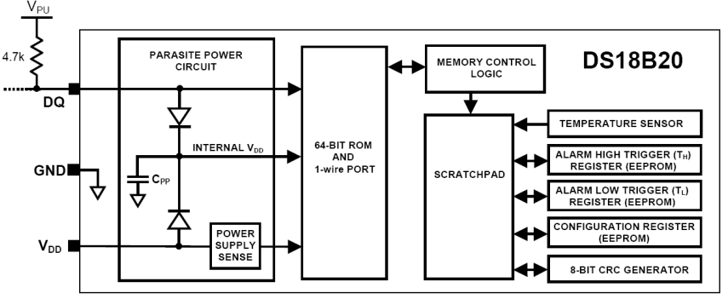

**Рисунок 3.2 – Блок-схема DS18B20**

В 64-разрядном ROM записан уникальный серийный номер устройства. В оперативной памяти содержится 2х -байтный температурный регистр, в котором хранится цифровой результат температуры датчика. Кроме того, через оперативную памяти обеспечивается доступ к верхнему и нижнему 1-байтным триггерным сигнальным регистрам (TH и TL), и 1-байтному регистру конфигурации. Регистр конфигурации позволяет пользователю устанавливать разрешающую способность преобразования температуры – 9, 10, 11, или 12 бит. Регистры TH, TL и конфигурации энергонезависимы (EEPROM), поэтому, когда устройство выключено, данные в них сохраняются.

DS18B20 использует шинный протокол 1-Wire от Dallas для связи на шине с использованием одного сигнала управления. На линии управления требуется слабый подтягивающий резистор, так как все устройства связаны с шиной через порт с открытым стоком (вывод DQ DS18B20). В этой шинной системе, микропроцессор (мастер-устройство) идентифицирует и адресует устройства на шине, используя уникальный 64-разрядный код каждого устройства. Поскольку каждое устройство имеет уникальный код, количество устройств, к которым можно обратиться на одной шине, фактически неограниченно.

Другая особенность DS18B20 – способность работать без внешнего питания. Питание при этом подается через 1-Wire-подтягивающий резистор и вывод DQ, когда на шине высокий уровень. Высокий уровень сигнала также заряжает внутренний конденсатор (Cpp), который отдает запасенную энергию устройству, когда на шине низкий уровень. Этот метод питания от шины 1-Wire упоминается как «паразитное питание». В качестве альтернативы, к выводу VDD может быть подключен внешний источник питания [3].

## **3.5 Реле SRD-05VDC-SL-C**

Реле – это электромеханическое устройство, которое служит для

замыкания и размыкания электрической цепи с помощью электромагнита. При подаче управляющего напряжения на электромагнитную катушку, в ней возникает электромагнитное поле, которое притягивает металлическую лапку и контакты мощной нагрузки замыкаются.

Технические параметры [4]:

* Напряжение питания: 5 В
* Потребляемый ток: 30 мА … 40 мА
* Коммутируемое напряжение: 250VAC, 30VDC

Реле предназначено для коммутации устройства в зависимости от команд, полученных от микроконтроллера. Реле соединено с линией питания 220V, и при получении сигнала управления от микроконтроллера, открывает или закрывает контакты, переключая питание.

## **3.6 GSM модуль SIM800L**

SIM800L - компактный модуль GSM/GPRS, который предоставляет возможность передачи данных и голосовой связи в сетях GSM. Он подключен к микроконтроллеру через UART интерфейс и с его помощью можно, управлять устройством через взаимодействие с микроконтроллером по протоколу AT-команд, отправлять SMS сообщения, совершать или принимать телефонные звонки, подключаться к Интернету через GPRS, TCP / IP.

Технические характеристики модуля SIM800L [5]:

* Напряжение питания: 3.7 В ~ 4.4 В
* Потребляемый ток режима ожидания: 0,7 мА
* Пиковый ток: 2 А
* Скорость UART: 1200 – 115200 бод
* Формат SIM карты: microSIM
* Рабочий диапазон: EGSM900, DCS1800, GSM850, PCS1900
* Мощность передачи DCS1800, PCS1900: 1 Вт
* Мощность передачи GSM850, EGSM900: 2 Вт
* Режим сети: 2G
* Габариты: 25 мм х 24 мм х 4 мм

# **ГЛАВА 3. РАЗРАБОТКА ЭЛЕКТРИЧЕСКОЙ СХЕМЫ УСТРОЙСТВА УПРАВЛЕНИЯ ЭЛЕКТРОПИТАНИЕМ**

Altium Designer – это программа сквозного проектирования электронных устройств. Она имеет единую программную среду Design Explorer (DXP), предназначенную для создания, анализа электронных схем и разработки на их основе печатных плат и программируемых логических микросхем [6].

Последовательность действий при проектировании печатных плат следующая:

1. Разработка библиотек моделей и компонентов

* Создание библиотеки символов
* Создание библиотеки посадочных мест

1. Разработка принципиальной электрической схемы;
2. Разработка печатной платы;

* Передача информации из редактора схем в редактор печатных плат;
* Размещение компонентов на плате;
* Трассирование соединений между компонентами

Altium Designer объединяет аппаратное, программное и программируемое аппаратное обеспечение в пределах единой среды разработки, которая позволяет спроектировать и учесть все аспекты работы электронного устройства. Это комплексное решение позволяет Altium Designer превышать возможности традиционных средств разработки, открывая новые возможности проектирования, которые позволяют создавать интеллектуальные электронные приборы быстрее чем когда-либо [7].

## **4.1 Разработка библиотек моделей и компонентов**

Перед началом разработки проекта необходимо обеспечить наличие библиотеки компонентов, соответствующей требованиям и особенностям используемой элементной базы. В программе Altium Designer предлагаются стандартные библиотеки, содержащие обширный набор компонентов, созданных в соответствии с международным стандартом ISO 9001. Однако, эти библиотеки не включают в себя белорусскую элементную базу, применяемую на местных предприятиях.

В связи с этим, было принят решение использовать индивидуальный подход к разработке библиотеки элементов, а именно: провести разработку собственных библиотек и моделей компонентов, а также определить оптимальные методы их организации.

Процесс разработки индивидуальной библиотеки элементов включал в себя следующие шаги. Вначале был проведен анализ требований проекта и уточнение списка компонентов, необходимых для его реализации. Затем была создана структура библиотеки, определяющая иерархию и организацию компонентов. Для каждого компонента были определены его символ и топологическое посадочное место (ТПМ) (рисунок 4.1).

Component (Компонент) – общее наименование объекта, который может быть применен в проекте.

Symbol (Символ) - общее наименование условного графического обозначения компонента, подготовленного для размещения на схеме. Символ может содержать графические объекты, которые определяют внешний вид и выводы, которые определяют электрические точки подключения. В системе Altium Designer символ, по сути, является компонентом, т.к. является полностью завершенным объектом, который может быть использован при создании схем и к нему могут быть подключены модели разного типа

Footprint (Топологическое посадочное место - ТПМ) – наименование модели, которая представляет компонент на заготовке печатной платы. Посадочное место группирует набор контактных площадок на плате и контур компонента [8].

|  |  |
| --- | --- |
| A | B |
| **A – символ, B- топологическое посадочное место** | |
| **Рисунок 4.1 – Создание библиотеки элементов** | |

После создания посадочного места резистора, к нему можно добавить трехмерную модель, которая затем на плате будет закреплена за его посадочным местом (рисунок 4.2). Разработчик может воспользоваться функциональностью импорта трехмерных моделей в формате .STEP, которая позволяет загрузить готовую трехмерную модель резистора из соответствующего источника или создать собственную модель с помощью интегрированных инструментов.

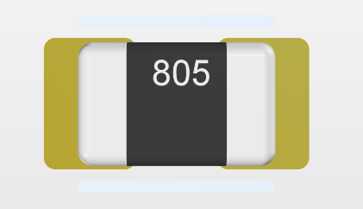

**Рисунок 4.2 - Добавление 3D-модели резистора**

## **4.2 Разработка принципиальной электрической схемы**

На этом этапе была разработана принципиальная электрическая схема проекта, используя функциональные блоки и соответствующие символы компонентов из библиотеки элементов (рисунок 4.2). Далее компоненты были связаны между собой в соответствии с требованиями проекта. Важными аспектами разработки схемы являются правильное соединение контактов, учет электрических требований и правил проектирования.

Принципиальная электрическая схема позволяет разработчикам определить функциональность своего устройства. Она отражает взаимосвязь между компонентами и их взаимодействие, что позволяет понять, как устройство будет работать. Инструмент для анализа и отладки устройства позволяет разработчику изучать схему, идентифицировать потенциальные проблемы, ошибки в подключении компонентов, просчитывать сигнальные цепи и убеждаться в правильности работы устройства перед физической реализацией на печатной плате. Принципиальная электрическая схема представлена в приложениях А, Б, В.

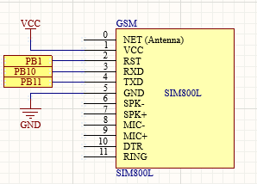

**Рисунок 4.2 – Принципиальная электрическая схема подключения GSM модуля**

## **4.3 Разработка печатной платы**

После создания и успешного компилирования принципиальной схемы, необходимо в текущий проект добавить файл платы, для последующей передачи на него информации из схемы. Создание печатной платы позволяет физически реализовать электрическую схему, переводя ее из виртуального пространства на реальное устройство. Это включает в себя размещение компонентов на плате, определение их расположения, ориентации и соединений.

При разработке печатной платы наиболее важным этапом является установка правил проектирования или конструктивных и технологических ограничений проектирования платы. От установки правил зависит вся последующая работа над разработкой, т.е. размещение компонентов, трассировка печатных проводников и последующая верификация проекта.

При завершении синхронизации принципиальной электрической схемы с платой и первичной загрузки элементов на плату следует разместит компоненты на плате (рисунок 4.3).

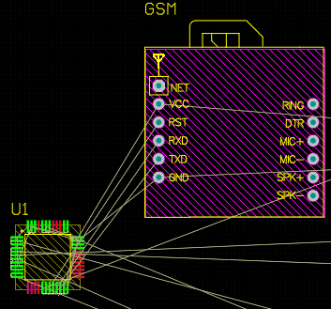

**Рисунок 4.3 – Расположение компонентов на плате**

Задача размещения элементов на плате порой бывает очень трудной, ведь необходимо не только учесть схемотехническое решение и конструктивные особенности, но и хотелось бы минимизировать длину соединений. Эти требования являются основной задачей разработчика печатных плат. Последним этапом при проектировании печатных плат является выбор стратегии трассировки и установка соединений между компонентами. Схема печатной платы представлена в приложении Г.

|  |  |
| --- | --- |
|  |  |
| **Рисунок 4.3 – Трассировка соединений между компонентами на плате** | |

# **ГЛАВА 4. РАЗРАБОТКА АЛГОРИТМА РАБОТЫ УСТРОЙСТВА УПРАВЛЕНИЯ ЭЛЕКТРОПИТАНИЕМ**

Алгоритм представляет собой последовательность логически связанных шагов, описывающих операции и действия, необходимые для достижения конкретной цели. Он определяет правильную последовательность выполнения операций, что обеспечивает корректное функционирование устройства. Алгоритм позволяет разработчику систематизировать и структурировать процесс работы, определять взаимосвязи между компонентами и участниками системы. Важность написания алгоритма состоит в том, что он обеспечивает единообразие и стандартизацию разработки. Он служит своеобразной документацией, которая позволяет разработчику и другим заинтересованным сторонам понять логику работы системы, провести анализ и модификации, а также облегчает сопровождение и отладку устройства в случае необходимости. Анализируя каждый шаг алгоритма, можно предсказывать возможные проблемы и ошибки, а также принимать необходимые меры для их исправления.

Алгоритм функционирования программно-аппаратного комплекса управления электропитанием с использованием GSM канала, разработанного в рамках курсовой работы, представлен следующим образом:

1. Начало

На начальном этапе происходит запуск устройства и инициализация всех компонентов устройства.

1. Подключение к GSM сети

После включение GSM модуля, проводится проверка наличия сигнала и подтверждение установленного соединения.

1. Поступление звонка

Далее проводится проверка наличия входящего звонка. Если звонок не поступил, то продолжаем ожидать. Если звонок поступил выполняется проверка номера вызывающего абонента.

1. Проверка номера

Проверка номера заключается в сравнение вызывающего номера с предопределенными допустимыми номерами, записанными в энергонезависимую память микроконтроллера. Если номер валидный, то происходит включение или выключение устройство из сети. Если номер недействительный, осуществляется отправка сообщения об ошибке «Номер недействительный» и переход к шагу ожидания звонка от валидного номера. Алгоритм работы устройства представлен в приложении Д.

# **ЗАКЛЮЧЕНИЕ**

В рамках данной курсовой работы были изучены существующие системы управления электропитанием, проведен анализ существующих решений, исследованы их преимущества и недостатки. Это позволило определить требования и функциональные возможности для разрабатываемой системы управления электропитанием. Определены основные компоненты, необходимые для создания системы управления электропитанием на базе микроконтроллера. Были выбраны и изучены компоненты, такие как микроконтроллер STM32F103C6T6, реле SRD-03-VDC 5V, датчик температуры DS18B20, GSM модуль SIM800l, AC-DC 220V-5V конвертер, стабилизатор напряжения LM317. Они обеспечивают необходимую функциональность системы.

Была разработана принципиально электрическая схема и печатная плата устройства, включающая все необходимые компоненты и связи между ними. Схема была разработана с использованием программного инструмента Altium Designer, что позволило удобно разместить компоненты и создать оптимальные соединения для работы системы управления электропитанием.

Разработан алгоритм работы системы управления электропитанием, который предусматривает инициализацию компонентов, подключение к GSM сети, проверку номера входящего звонка, включение или выключение устройства в зависимости от результата проверки, а также отправку сообщений об ошибках или состоянии устройства.

# **СПИСОК ИСПОЛЬЗОВАННЫХ ИСТОЧНИКОВ**

1. LM317T Datasheet [Электронный ресурс]. – Режим доступа: <https://www.st.com/resource/en/datasheet/lm217.pdf> – Дата доступа: 22.05.2023.
2. ST32F103C6T6A Datasheet [Электронный ресурс]. – Режим доступа: <https://www.st.com/resource/en/datasheet/stm32f103c4.pdf> – Дата доступа: 22.05.2023.
3. DS18B20 1-Wire - цифровой термометр с программируемым разрешением [Электронный ресурс]. – Режим доступа: <http://open.e-voron.dp.ua/wp-content/uploads/2012/01/DS18B20-rus.pdf> – Дата доступа: 22.05.2023.
4. SRD-05VDC-SL-C Datasheet [Электронный ресурс]. – Режим доступа: <https://static.chipdip.ru/lib/642/DOC012642672.pdf> – Дата доступа: 22.05.2023.
5. SIM800L_Hardware_Design_V1.00 [Электронный ресурс]. – Режим доступа: – Дата доступа: 22.05.2023.
6. Певчев, В.П. Применение Altium Designer при разработке схем и печатных плат: электрон. учеб-метод. пособие / В.П Певчев. – Тольятти: Изд-во ТГУ, 2015.
7. Проектирование печатных плат в пакете Altium Designer. Лабораторный практикум: пособие / В.М. Бондарик, О. В. Гуревич. – Минск: БГУИР, 2017. – 76 с.
8. Методические указания к практическим занятиям по дисциплине ОП. Прикладное программное обеспечение профессиональной деятельности для студентов специальности 11.02.16 / сост.: Фролов А.Л. – Самара: ГБПОУ «СЭК», 2019. – 58 с.
9. Мартин М. Инсайдерское руководство по STM32 [ Электронный ресурс]. – Режим доступа: <https://istarik.ru/file/STM32.pdf> – Дата доступа: 22.05.2023.
10. Обзоры одноплатных компьютеров [Электронный ресурс]. – Режим доступа: <https://mysku.club/tag/odnoplatnyy-kompyuter> – Дата доступа: 22.05.2023.
11. Хомутов, Н. В. Система управления электропитанием компьютерного класса: выпускная квалификационная работа / Н. В. Хомутов; Рос. гос. проф.- пед. ун-т, Ин-т инж.-пед. образования, Каф. информ. систем и технологий. — Екатеринбург, 2018. — 60 с.
12. GSM розетка обзор современных умных розеток [Электронный ресурс]. – Режим доступа: <https://electrikmaster.ru/gsm-rozetka> – Дата доступа: 22.05.2023.
13. Обзор умных розеток [Электронный ресурс]. – Режим доступа: <https://tech.onliner.by/2021/09/10/obzor-umnyx-rozetok> – Дата доступа: 22.05.2023.
14. Преимущества и особенности применения розетки Wi-Fi [Электронный ресурс]. – Режим доступа: <https://220v.guru/elementy-elektriki/rozetki/preimuschestva-i-osobennosti-primeneniya-rozetki-wi-fi.html> – Дата доступа: 22.05.2023.
15. Розетки с таймером: виды, принцип работы [Электронный ресурс]. – Режим доступа: <https://sovet-ingenera.com/elektrika/rozetk-vykl/rozetka-s-tajmerom.html> – Дата доступа: 22.05.2023.
16. Oke A.O., Awokola J.A., 3Amusan E.A Development of a GSM-Based Environmental Monitoring System [Electronic resource] – Mode of access: <https://www.arcjournals.org/pdfs/ijrscse/v4-i1/2.pdf> – Date of access: 20.02.2014.
17. Design and Construction of a remote control switching device for household appliances application [Electronic resource] – Mode of access: <https://www.arcjournals.org/pdfs/ijrscse/v4-i1/2.pdf> – Date of access: 20.02.2014.

# **Приложение А**

**Принципиальная электрическая схема А**

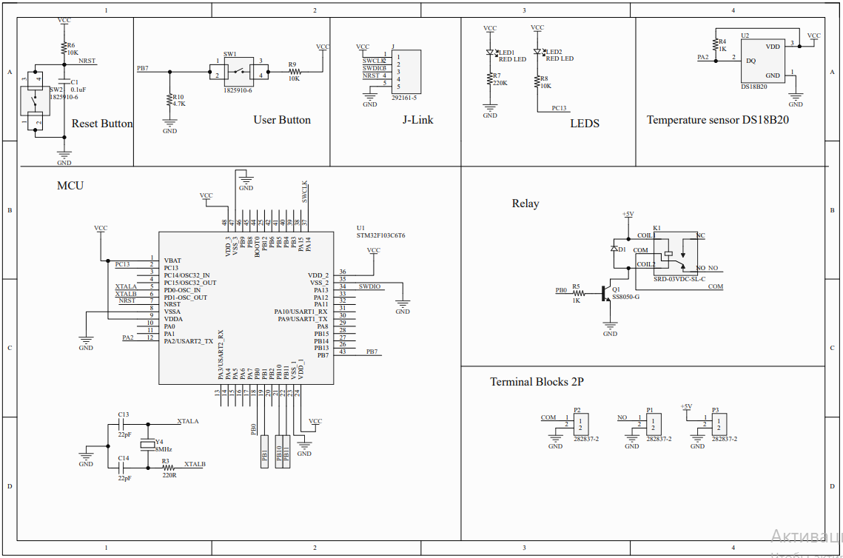

# **Приложение Б**

**Принципиальная электрическая схема Б**

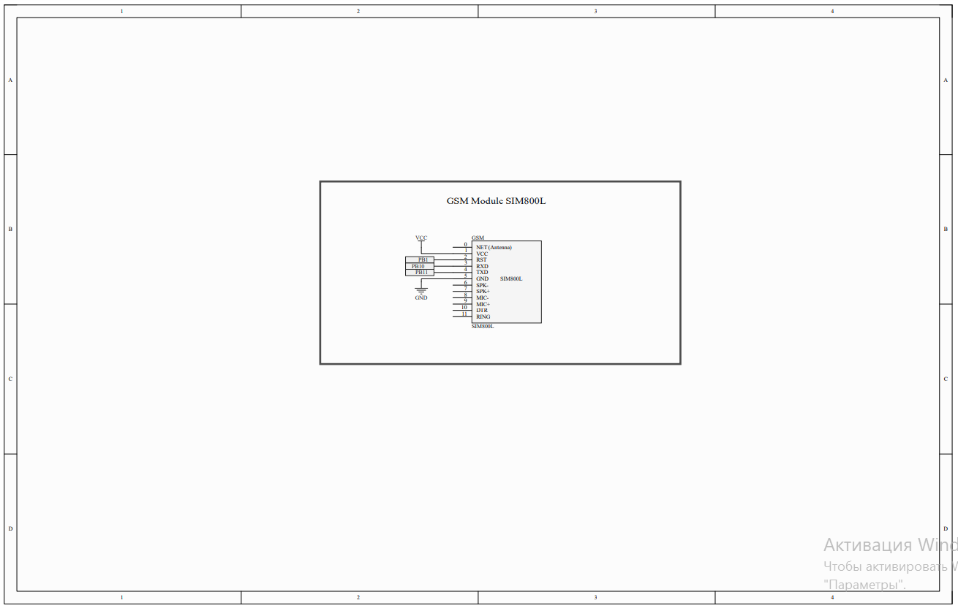

# **Приложение В**

**Принципиальная электрическая схема В**

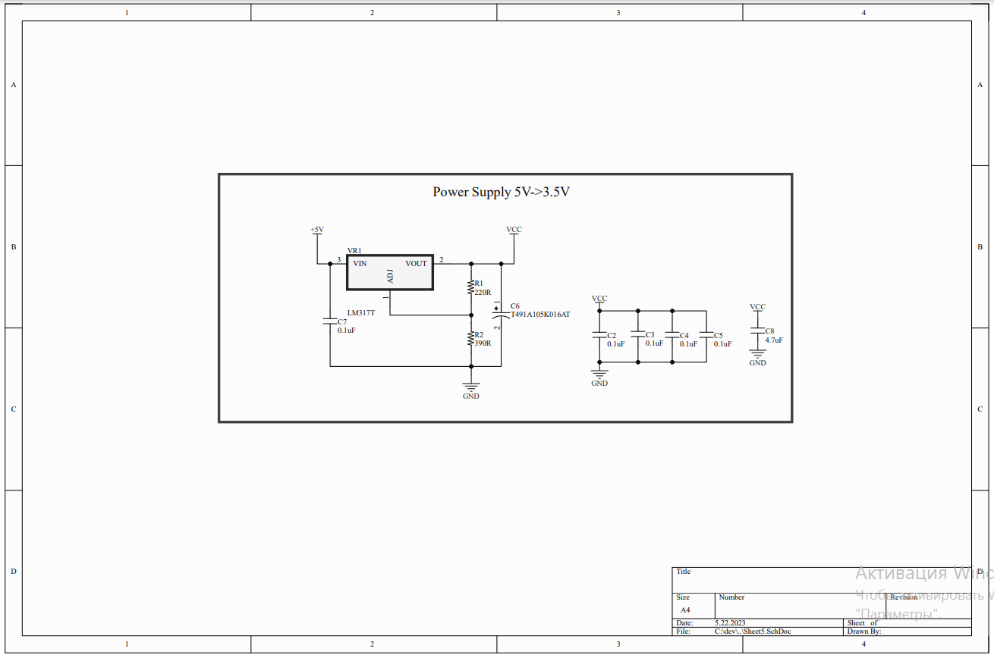

# **Приложение Г**

**Печатная плата**

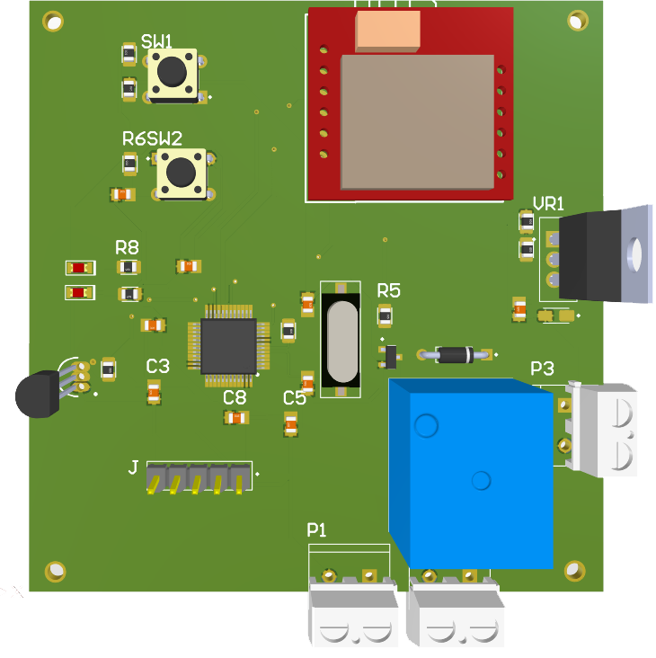

# **Приложение Д**

**Алгоритм работы разрабатываемого устройства**

